 Roveňský poločas č. 13/2010
Vydává TJ Sokol Roveň
Rok 2010: 80. výročí od založení oddílu kopané a 40 let od znovuobnovení činnosti!

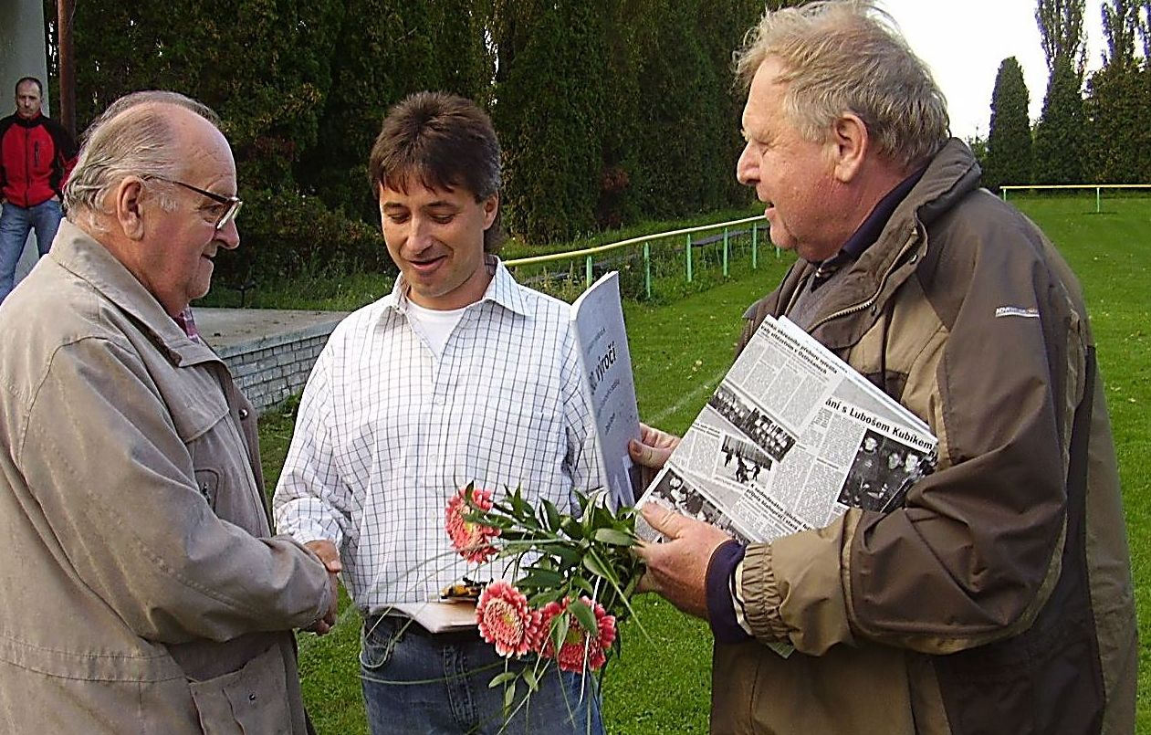

Ještě jednou se dnes vracíme ke slavnostnímu ocenění osobností, které se zasloužili o rozvoj kopané v Rovni. Oceněným byla mimo jiné předána publikace o historii kopané v Rovni, která např. obsahuje přehledný popis historie kopané i padesát dobových fotografií, včetně těch předválečných, novinové články či oprášené sportovní referáty. Případní další zájemci si mohou tuto publikaci zakoupit za cenu stanovenou na úrovni výrobních nákladů (99,-Kč) jednak na Obecním úřadě v Dolní Rovni, v obchodě našeho příznivce, p. Miloše Plecháčka nebo přímo na našem hřišti u p. Radka Krále či Ludvíka Motyčky. A pozor ! Na hřišti k publikaci navíc dostanete i vlaječku TJ Sokol Roveň ! Na snímku předseda oddílu kopané Ing. Milan Cimfl děkuje za vykonanou práci p. Karlu Hamplovi, který byl roveňským házenkářem, šachistou a funkcionářem oddílu kopané. O tom, že fotbalu rozumí svědčí i to, že se každoročně pohybuje v nejvyšších patrech tipovací soutěže Pardubických novin. Vpravo je Ing. Tomáš Hála, člen výboru TJ Sokol, který vydání zmíněné publikace financoval a slavnostně ji osobně předal všem oceněným.

Fotbalové hřiště za Sokolovnou v Dolní Rovni

Okresní přebor v kopané
sobota 2. října 2010, 16:00 hodin
TJ Sokol Roveň „A“ – FK Baník Chvaletice
13:30 hodin předzápas dorostu TJ Sokol Roveň – AFK Opatovice

IV.třída Holicko
neděle 3.října 2010, 16:00 hodin
TJ Sokol Roveň „B“ – Sokol Ostřetín

Sportu zdar a kopané zvlášť, vážení sportovní přátelé! Vítáme Vás na dalším mistrovském fotbalovém zápase, který se hraje v čase posvícenském.
Přejeme Vám krásné sportovní odpoledne, i to, abychom dnes všichni mohli po konečném hvizdu rozhodčího konstatovat, že posvícení je naše!

Chvaletice – pro mnohé jen elektrárna..

Třistametrový komín a čtyři chladící věže dominují dnes Chvaleticím nejen při pohledu z expresů, projíždějících po frekventované železnici, ale i z širokého okolí. Elektrárna Chvaletice o výkonu 4 x 200 MW byla postavena v druhé polovině sedmdesátých let na území, zdevastovaném těžbou a výrobou pyritového koncentrátu. Kromě naléhavé potřeby elektrické energie byly hlavními argumenty pro její výstavbu právě na tomto místě skutečnosti, že stavba vyžadovala minimální zábor zemědělské půdy a prostory vytěženého lomu bylo možné využít jako složiště elektrárenského popílku. Bezprostřední blízkost Labe pak vnukla myšlenku dopravy uhlí ze vzdáleného Severočeského hnědouhelného revíru levnější vodní cestou. Pojetí celého projektu nepostrádalo velkorysosti. Vzniklo několik nových, specializovaných podniků. Tak například pro přepravu uhlí z Ústí nad Labem byl v ČSPLO založen ZPEU - Závod pro přepravu energického uhlí se sídlem ve Chvaleticích, který dostal za úkol přepravit 4 milióny tun uhlí za rok. Byl k tomu vybaven nově zkonstruovanými tlačnými remorkéry a čluny, bylo splavněno Labe až do Chvaletic, kde byl vybudován rozsáhlý přístav s překladištěm. K vykládání uhlí ve chvaletickém přístavu byly použity dva kolesové vykladače KOCH s dvojitými lopatkovými kolesy. Jsou vzdáleny 300 metrů od sebe a pracují jako pevné zařízení, zatímco čluny jsou posunovány přetahovacím navijákem. Rameno výložníku má schopnost pojíždět přes celou šířku lodí. Délkou a složitostí zauhlovací cesty drží tato elektrárna primát v historii naší energetiky. Od přístavu k elektrárně měří 2,5 km, další 2 km vedou na skládky. Součástí trasy je 1,5 km dlouhý dopravníkový most o průřezu 8 x 8 metru, vedoucí nad železnicí. Výstavbu elektrárny a její uvedení do provozu provázely mnohé problémy v dodavatelských vztazích, které měly přímý vliv na plnění stanovených termínů a v mnoha směrech ztrpčovaly život nejen budovatelům elektrárny, ale všem obyvatelům. Vykládka uhlí v přístavu byla zahájena v červenci 1977, zkušební provoz na prvním 200 MW bloku začal 23. prosince. V následujícím roce se přidaly ostatní bloky, z nichž čtvrtý, poslední, zahájil zkušební provoz 13. prosince 1978. Stavba elektrárny vyřešila nejen otázku pracovních příležitostí zaměstnanců zrušených MKZ, ale přinesla i zvýšení počtu obyvatel a postavení sídliště se 172 bytovými jednotkami. Přispěla také k dalšímu rozvoji Chvaletic, zejména v otázce občanské vybavenosti a přinesla významné finanční zdroje ke stavbám předškolních zařízení, přístavbě základní školy a vybudování správního centra města, Domu služeb a pošty, sportovišť, kulturních zařízení, atd.

Město Chvaletice a fotbal…

Město Chvaletice se nalézá v na západním okraji okresu Pardubice na levé straně řeky Labe při silnici spojující Pardubice a Kolín. V současnosti je řeka Labe splavná pro nákladní lodě právě do Chvaletic, plánováno je však splavnění až do Pardubic. Městem prochází též významný mezinárodní železniční koridor - trať Praha - Česká Třebová. Statut města získaly Chvaletice 1. ledna 1981. V současné době mají Chvaletice přibližně 3300 obyvatel. Ve městě je základní škola, mateřská škola, Střední odborné učiliště zemědělské a kulturní dům. Služby obyvatelstvu zahrnují : poštu, lékárnu, knihovnu, kino, Českou spořitelnu, GECB a.s., kadeřnictví, zdravotní středisko, penzion, benzínovou stanici, restaurační zařízení, obchody a podobně.
Baník Chvaletice je v letošním roce nováčkem okresního přeboru. Postoupil ze druhého místa III. třídy Přeloučsko, když získal o plných 17 bodů méně než suverénní vítěz soutěže TJ Přelovice. Avšak díky tomu, že v okresním přeboru nemělo zájem pokračovat ani mužstvo TJ Paramo a TJ Zdechovice, byl dalším z abonentů postupu právě tým z Chvaletic, který tuto příležitost využil a my máme opět po mnoha letech možnost soupeřit s tímto týmem, který je pro nás jedním z nejvzdálenějších míst fotbalové mapy okresu. Pamětníci z Rovně určitě s respektem vzpomínají na to, že především na hřišti ve Chvaleticích se nám příliš nedařilo. Nezapomíná se na porážky v poměru 7:1 a 8:1 i na to, že postrachem pro naše gólmany byl ve své době (kolem roku 1985) především výborný útočník Toman. Takže páni fotbalisté – máme soupeřům co vracet !

A v neděli na posvícenské derby s Ostřetínem...

Co lepšího si v neděli na posvícení dopřát než derby s Ostřetínem? V Ostřetíně začínal např. náš historicky nejlepší střelec Bohouš Kučera. Naopak dorostenecká léta pod vedením Josefa Hlouška prožila v Rovni celá řada hráčů a funkcionářů z Ostřetína, včetně dnešního starosty obce Miloše Vlasáka. Tak například – Luboš Sakař, Zdeněk Bolehovský, Jirka Lohnický, Jirka Pinkas, Jarda Vlasák, Franta Rázek, Jirka Horák, Roman Valenta, Roman Pavliš, Milan „Meky“ Rojkovič aj. A něco z historických dramat? Například to, že jedna fanynka (paní N.) z Rovně vyrukovala na rozhodčího v Ostřetíně s deštníkem v ruce nebo to, že jeden hráč (S.B.) z Ostřetína „náháněl“ po hřišti v Rovni našeho gólmana (K. K.) jako rozzuřený býk toreadora. I takové bývají vzájemné zápasy…
Avšak nutno poznamenat, že soupeř má velice kvalitní mužstvo, které letos neztratilo zatím ani bod a má jednoznačný cíl postoupit po roce zpět do III. třídy a v brzké době poprvé vstoupit i do okresního přeboru. Takže po sobotě, přijďte na fotbal určitě i v neděli!

Poslední výsledky mužstev Sokola Roveň

Muži mistrovsky :
TJ Sokol Roveň „A“ – Slavoj Choltice 1:0 (0:0), branka: Machatý. Sestava: J. Baláš - D. Král, L. Mládek, M. Koláček, O. Koláček - L. Kaplan, L. Vach, F. Pýcha, A. Kašpar - V. Melc, M. Machatý (D. Šišán, L. Hloupý). Kvalitní zápas s řadou nevyužitých šancí, výhra byla zasloužená. V týmu hostí mj. nastoupil i náš talentovaný odchovanec VFŠ LK v Dolní Rovni Martin Hošek (nar.1991), který svým výkonem určitě nezklamal.
TJ Sokol Roveň „B“ – SK Popkovice 2:1 (1:0), branky : Přibyl, Shejbal P. Sestava: J. Kopřiva - J. Roček, R. Král, M. Cimfl, Z. Motyčka - R. Pachovský, L. Hloupý, P. Shejbal, D. Šišán - R. Přibyl, R. Maštalíř. V zápase s vedoucím mužstvem zasloužená výhra, soupeř korigoval 9 minut před koncem zápasu.
Sokol Dříteč „A“ – TJ Sokol Roveň „A“ 0:4 (0:2), branky: Vach 2, Melc 2. Sestava: Kopřiva – D. Král, M. koláček, L. Mládek, O. Koláček – A.Kašpar, F. Pýcha, L. Vach, L. Kaplan – D. Šišán, V. Melc (L. Hloupý, R. Král, Schejbal P.) Úvod vyrovnaný, ve 20.minutě po faulu na D. Krále penalta, kterou Vach s přehledem umístil, ihned po špatné rozehrávce přidal 2 gól Melc. Začátek druhé půle mírně pro domácí, následně ještě 2 góly a pohodový závěr i bez vyloučeného Kašpara.
Sokol Dříteč „B“ – TJ Sokol Roveň „B“ 0:0. Sestava: J. Baláš –R. Pachovský, Z. Horák, M. Brňák, R. Král – R. Maštalíř, L. Hloupý, P. Shejbal, D. Šišán – M. Machatý, R. Přibyl. (M. Cimfl). Na mokrém terénu plném louží remíza odpovídá dění na hřišti, po zranění byl jistotou zadních řad Zdeněk Horák.

Dorost mistrovsky :
TJ Sokol Roveň – Spartak Dašice 1:2 (0:1), branka: Šandor. Sestava: Chour - Johanides, Roček, Nečesaný, Pospíšil - Maštalíř, Míle, Hájek, Horyna - Šandor, Kučera. První branka padla po neodpískaném ofsajdu. První poločas vyrovnaný, druhý poločas mírně lepší domácí, všechny body si však odvezl soupeř.
Sokol Chvojenec – TJ Sokol Roveň 1:0. Šest šancí nestačilo našim mladíkům ani na bod.

Starší žáci mistrovsky :
TJ Sokol Roveň – 1.FC Body Bukovka 1:2 (1:0), branka: Johanides. Sestava: Puhlovský - R. Shejbal, Kopecký, Zeman, Johanides - J. Shejbal, Štěpán, Jelínek, Vacek – Kaplan. Na zápas dorazilo pouze deset hráčů, škoda, mohlo se vyhrát.
AFK Opatovice nad Labem – TJ Sokol Roveň 0:2, obě branky vstřelil Lukáš Kaplan. Trenér chválí celý tým, výhra byla zasloužená.

Elévové : AFK Ostřešany – TJ Sokol Roveň 7:0 (3:0)
Sokol Mnětice – TJ Sokol Roveň 6:5 branky: Hvězda 2x, Šulc, Kosina, Jančík.

Jak vypadají tabulky po 5. kole ?

Okresní přebor: 1.Opatovice 18 b., 6.Roveň 11b., 12. Chvaletice 4b.

IV. třída Holicko: 1.Ostřetín 18b., 6.Roveň 11 b.

Soupeři v minulém kole : Chvaletice – Opatovice 2:3, Ostřetín – Dašice B 7:0

Pár otázek pro trenéra Františka France

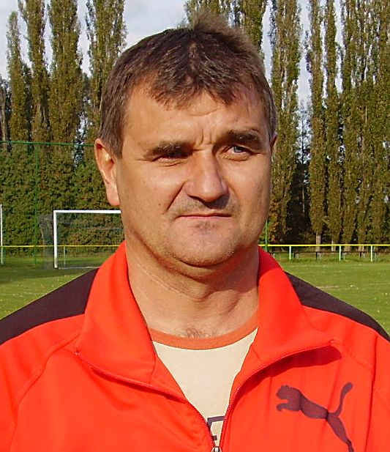
Při prvním mistrovském zápase hraném doma s Újezdem jsme Vám přinesli první rozhovor s novým trenérem Františkem Francem (nar. 1961), který mimo jiné působil jako trenér u ligové mládeže v Pardubicích, divizní mužstvo trénoval v Holicích, na krajské úrovni působil u mužstev Starého Hradiště či Prachovic. Po odehraných 7 kolech okresního přeboru Vám s ním opět přinášíme rozhovor. Vznikl o přestávce zápasu našeho „B“ mužstva ve Dřítči, kam se trenér Franc přijel podívat na pendlující hráče i další případné adepty „A“ týmu .

Je odehráno 7 kol, naše mužstvo 3 x vyhrálo ( s Újezdem 5:3, s Cholticemi 1:0 a ve Dřítči 4:0), 2x remizovalo (v Ostřešanech a doma s Přelovicemi shodně 1:1) a ve 2 případech prohrálo (v Opatovicích 2:1 a ve Chvojenci rovněž 2:1). Můžete se k dosaženým výsledkům vyjádřit?
Ve všech zápasech jsme byli vesměs více než vyrovnaným soupeřem, přesto si myslím, že jsme mohli a měli mít bodů více. Mrzí neproměněné šance v zápasech v Opatovicích a Chvojenci, kde jsme po dobrých výkonech vyšli bodově naprázdno. Pokud jde o zápas v Ostřešanech, tak ten se nepovedl, mužstvo podalo matný výkon a z tohoto pohledu byla remíza zaslouženým maximem.
A co remíza s Přelovicemi ? Z pohledu diváka působilo mužstvo dojmem (podobně jako v Ostřešanech), že má těžké nohy, jako by doposud nevstřebalo určitě potřebnou, avšak pro některé hráče nezvyklou tréninkovou zátěž…
V letní přestávce není příliš času na to vše dohnat. Mužstvu kondice schází, to je fakt, na zlepšení průběžně pracujeme. Absolvovali jsme v rámci přípravy dva náročné zápasové cykly sobota - středa - sobota, resp. neděle s tím, že jsme odehráli 2 zápasy s mužstvy krajského přeboru (pozn. přátelsky ve Stojanech 2:4 a doma pohár s Třemošnicí 1:5), i to se mohlo projevit. Přesto i tyto zápasy jsou pro sebevědomí a další potřebné úspěchy potřebné.
Přišel jste do okresního přeboru z vyšších soutěží. Jak hodnotíte úroveň této soutěže?
Určitě není špatná. Mužstva v soutěži jsou vyrovnaná, každý může porazit každého. Např. proti I.B třídě výrazný rozdíl nevidím. Je to způsobeno i tím, že někteří kvalitnější hráči hrají i nižší soutěže, než na které výkonnostně mají. Jdou prostě tam, kde jim jsou nabídnuty lepší podmínky, okresní přebor nevyjímaje. To pak sebou přináší rozdílnou výkonnost některých týmů v různých obdobích.
Jak hodnotíte hráčský kádr v Rovni ?
Velice kvituji to, že kádr tvoří v převážné většině vlastní odchovanci. Herně je většina kluků na velice slušné úrovni, pokud jde o kondici, o tom jsem již hovořil. Smysluplné a správné je dle mého názoru až do úrovně krajského přeboru hrát především s kmenovými hráči. Dobré je to, že se v Rovni drží dorost, že se pracuje s mládeží od elévů. Ještě k týmu, určitě bychom mohli přidat v obranné činnosti. Pro zranění nám vypadl Ondra Mikuláš, který absolvoval jako jeden ze základních pilířů celou přípravu a potom se zranil a musíme hledat náhradu. V posledních 2 zápasech jsme právě v zadních řadách nějaké změny udělali, snad to bude dobré a snad se brzy vrátí i Ondra.
Co fotbalové zázemí v Rovni a spolupráce s výborem?
Zázemí je na slušné úrovni, spolupráce se členy výboru je bez problémů.
Co favorité soutěže, kdo myslíte, že bude hrát o záchranu?
Zatím je odehrána zhruba půlka podzimu. Těžko říci, kdo bude na konci na špici a kdo dole.. Porazit může každý každého, mužstva mohou posílit, nebo jim mohou hráči odejít a všechno je hned jinak – viz loňský příklad mužstva Zdechovic. Neodepisoval bych nyní ani mužstvo Mnětic, Sezemic, či žádné jiné. A jak skončí Roveň? Uvidíme, soutěž je vyrovnaná.

Tolik pár dotazů a odpovědí. Závěrem však je dobré dodat, že hráčům pod vedením nového trenéra zůstal nadále počáteční elán, tréninky je baví a tomu odpovídá i velice solidní účast na nich. A od toho všeho se samozřejmě odvíjí i to, co může posoudit každý divák, totiž to, že výkon mužstva jde nahoru, pohledná hra přináší i šance. A pokud se šance proměňují, přicházejí i výhry.
Proto fanděme tomu, ať se práce daří a nechme se překvapit tím, kam se naše mužstvo v letošním ročníku, případně v těch příštích výkonnostně posune!

Proti komu příště

Sobota 9.10.2010 muži: TJ Sokol Roveň „A“ – Sokol Mnětice,
Neděle 10.10.2010 muži: TJ Sokol Roveň „B“ –Vysoké Chvojno
Sobota 9.10.2010 dorost: TJ Sokol Roveň – Sokol Staré Čívice
Sobota 9.10. 2010 st. žáci: TJ Sokol Roveň – Sokol Staré Hradiště
Neděle 10.10. elévové: Sokol Moravany – TJ Sokol Roveň

POZOR !!!!!! Webové stránky Sokola Roveň jsou opravdu funkční a těší se stále většímu zájmu! Najdete je na www.tjsokolroven.cz. A na nich aktuální informace, podrobnější referáty ze zápasů, výsledky, tabulky, statistiky, něco z historie, fotogalerii i další zajímavosti nejen z fotbalu, ale z celého dění v TJ Sokol Roveň. A co víc? Prostřednictvím těchto webových stránek můžete napsat svůj názor na vše, co souvisí s TJ Sokol Roveň. Můžete psát své vzkazy, případně jakákoliv - pozitivní i negativní hodnocení. Avšak zůstanou jen ta napsaná slušnou formou…sprosťárny, ty budou nekompromisně smazány.

